**Proces-verbaal**

**BPV-verplichting voldaan**

**Crebo: 25297** **Cohort: 2020**

**Datum: 06-03-2024**

|  |  |  |  |  |  |
| --- | --- | --- | --- | --- | --- |
| **OV-nummer** | **Voornaam** | **Voorvoegsel** | **Achternaam** | **Paraaf** | **Resultaat**  **J/N** |
| 99062208 | Fabian |  | Boshoven | n.v.t. | Ja |

Naam beoordelaar: A. Kamberg

Handtekening:

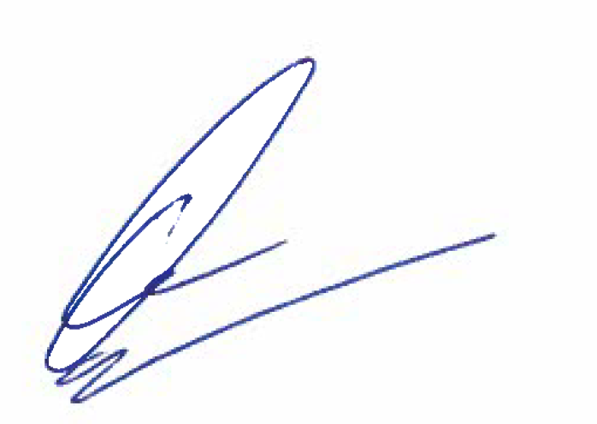

|  |
| --- |
| Opmerkingen:   * Geen |